«Ниагара Групп» является представителем ряда заводов, производящих душевые кабины и акриловые ванны под
торговой маркой «Ниагара».
Продукция хорошо себя зарекомендовала идеальным соответствием цены и качества. В производстве используются только
высококачественные и экологически чистые материалы, одобренные и сертифицированные на территории всех выше перечисленных
стран, тем самым соответствуя признанным мировым стандартам. Модельный ряд и варианты исполнения удивят и удовлетворят
самого требовательного покупателя. В нашей продукции дизайн, комфорт, качество, а главное, цена являются приоритетными задачами
и целями.
Компания «Niagara» успешно применяет на деле и воплощает в жизнь все новые тенденции и рвения в мире моды сантехники,
тем самым приятно удивляет новинками, часто обновляя модельный ряд. И что самое главное, все эти несомненные плюсы и
достоинства никак не отражаются на конечной цене.
000 «Ниагара» предоставляет российскому потребителю возможность самому убедиться в достоверности всех выше
перечисленных достоинств марки Niagara. Мы предоставляем на ваш суд весь ассортимент компании. На весь модельный ряд
распространяется фирменная полугодовая гарантия. Мы готовы предоставить эксклюзивные условия сотрудничества региональным дилерам.
Наша основная задача - сделать продукцию востребованной, известной и, самое главное, доступной. Мы считаем, что эта задача нам «по
зубам», потому что к Вашим услугам опытные менеджеры, VIP-обслуживание и условия, конкурентоспособные цены.
По Вашему желанию душевые боксы и ванны комплектуются гидромассажным оборудованием и парогенератором.
Наша продукция создана для отдыха и телом и душой. Мы надеемся удовлетворить и исполнить все ваши капризы.
«Niagara» ~ Вы этого достойны!!!

Дорогой пользователь.

Большое спасибо за покупку нашей душевой кабины. Чтобы Вы могли использовать этот продукт безопасно и эффективно, пожалуйста, перед использованием внимательно прочтите это руководство по эксплуатации.

Внимание.
1. Для использования электроники необходимо заземление и защита от удара электрическим током. Подключением электроники и подводом электрического питания к душевой кабине должны заниматься квалифицированные специалисты. Обязательно выключайте электрическое питание и водоснабжение системы, если она не используется в течение долгого времени.
2. Не рекомендуется людям с признаком гипертонии, болезни сердца продолжительное время пользоваться ванной и гидромассажом. Не оставляйте детей одних без присмотра во время приема душевой кабины.
3. Во время использования душевой кабины, ванны корректируйте температуру чтобы не получить ожог.
4. Пожалуйста выключите систему после ее использования.
5. Пожалуйста будьте осторожны при выходе и входе в душевую кабину чтобы не поскользнуться.

Обязательные рекомендации по проведению предустановочиых работ для установки
1. Установка Оборудования производится в помещении, специально подготовленном для этого, в строгом соответствии со схемой проведения предустановочных работ.
Стены и пол на месте установки должны быть облицованы и не иметь никаких выступов в пределах габаритных размеров Оборудования (в т.ч. бордюров). Все отделочные работы, включая отделку потолка, перед установкой Оборудования должны быть завершены. В момент установки Оборудование должно находиться на месте его монтажа.
2. ВНИМАНИЕ! При подготовке водопроводных коммуникаций для подключения оборудования необходима установка фильтров механической очистки воды.
3. Давление воды в системе должно находиться в пределах 2-4,5 бар. В случае превышения давления
допустимой нормы, необходима установка понижающих редукторов. Если разница в давлении
горячей и холодной воды превышает 0,5 бар., требуется установка «обратных клапанов». Установка фильтров и редукторов на выводы, непосредственно подготовленные для подключения оборудования, не допускается!
4. Выводы горячей и холодной воды должны иметь внутреннюю резьбу 1/2дюйма
диаметр отверстия для подключения канализации - 50мм.
5. Подключение Оборудования к электрической сети должно быть выполнено без дополнительных соединений, т.е. отдельным кабелем, проложенным от электрощита до Оборудования.
6. Подключение должно производиться медным трехжильным кабелем в двойной изоляции с сечением провода 2,5 мм кв. (не ниже типа НО5УУ-Р 3x2,5).
7. Вывод электрокабеля должен располагаться в месте, указанном на схеме проведения
предустановочных работ и быть длиной не менее 1,5 м.
8. В электрощите кабель должен быть подключен к отдельному двухполюсному автомату, комбинированному с устройством защитного отключения (УЗО).
В случае, если УЗО установлено на сетевую группу, допускается подключение Оборудования к двухполюсному автомату с размыканием контактов минимум на 3 мм., рабочим напряжением 220-240V , разрешенным током 16А и током утечки 0,ОЗА.
9. В соответствии с нормами безопасности, выключатели, розетки и другая -электроарматура не могут располагаться в досягаемости человека, использующего Оборудование в зоне шириной 60 см высотой 225 см вокруг Оборудования.
10. Для всех моделей Оборудования необходимо свободное пространство по периметру не менее 30 см. для обеспечения доступа к рабочим узлам и агрегатам.
11. Высота потолка в помещении, подготовленном для установки душевых кабин, должна.
обеспечивать зазор между крышей душевой кабины и потолком не менее 15 см.
12. Максимально допустимая температура воды при использовании акриловых ванн и душевых кабин не должна превышать 60 град.С.

Правила безопасности.

- Электрическое напряжение для паровой кабины должно быть 220+/- 10% вольт, 50 герц. Электроэнергия должна поступать по выделенной линии, обеспеченной отдельно зафиксированным полюсным предохранительным переключателем. Обязательно наличие эффективного провода заземления. Площадь поперечного сечения электропровода (провода, по которому осуществляется подача энергии) должна быть не меньше 2.5 кв.мм.
- Давление воды должно быть не более 4.0 бар. Температура воды для паровой кабины должна быть ниже, чем 65 градусов Цельсия. Источник воды должен быть оборудован независимыми контрольными выключателями и редуктором.
- После того, как товар вынут из упаковки, стеклянные панели необходимо держать вертикально и временно хранить прислоненными к стене. Если поместить их в горизонтальное положение, стеклянные панели могут легко разбиться.
- Установка должна производиться квалифицированными специалистами в соответствии с предложенными в данной брошюре инструкциями по установке. В противном случае душевая кабина не будет установлена должным образом, что приведет к тому, что она может упасть, повредив при этом имущество и даже причинив телесные повреждения пользователю. Подсоединение электроэнергии должно осуществляться электриком.
- Во избежание травм, никогда не оставляйте пальцы в дверном проеме, когда входите в душевую кабину. Чтобы не упасть, будьте внимательны и не забудьте, что пол ванной комнаты и дно ванны находятся на разном уровне.
- Будьте осторожны, так как на полу душевой кабины часто остается мыльная пена, не поскользнитесь и не упадите.
- Не разрешайте детям, старым людям и инвалидам заходить и находиться одним в душевой кабине. С ними всегда должен находиться кто-то еще (здоровый взрослый человек). Особое предупреждение: во избежание несчастных случаев люди, страдающие от астмы, гипертонии или заболеваний сердца, должны быть предельно осторожны при пользовании паровой кабиной.
- Никогда не стучите по поверхности душевой кабины и не трите ее грубыми материалами, в противном случае поверхность будет повреждена.
- Никогда не кладите горящую сигарету на душевую кабину и не сбрасывайте пепел на пол, в противном случае возможно возникновение пожара.
- После использования всегда отключайте электричество и подачу воды, как холодной, так и горячей к душевой кабине.
- Уход за душевой кабиной осуществляется при отключенной подаче электроэнергии к душевой кабине.
- В случае если уход за кабиной включает в себя замену каких-либо деталей, необходимо использовать только соответствующие запчасти, в противном случае компания не несет ответственности за какие-либо проблемы, которые могут возникнуть впоследствии.
- Каждые полгода следует приглашать дипломированного специалиста для проверки вашей душевой кабины и проведения профилактических работ.

Уход за изделием.

- Нижний поддон необходимо содержать в чистоте во избежание засорения сливного отверстия посторонними предметами.

- Если на поверхности поддона появляются следы водного камня, для того чтобы очистить поверхность, возьмите кусок мягкой ткани, нанесите на пятно немного зубной пасты и протрите поверхность.

- Категорически запрещается использование сильных кислотных или щелочных моющих средств (таких как спирт, растворитель, нашатырный спирт, ацетон и другие) для очистки поверхностей данного изделия. Рекомендуется использование нейтрального моющего средства.

- Для очистки деталей с электрическим покрытием используйте только фланелевую ткань, протрите поверхность аккуратно, не нажимая. Нельзя использовать грубую ткань и тереть поверхность.

- В случае появления небольших царапин или следов от сигарет на поверхности данной продукции отполируйте поврежденную поверхность влажной полирующей песчаной бумагой №1200, затем потрите песчаной бумагой №2000 и, наконец, отполируйте полирующим средством или зубной пастой и мягкой тряпочкой.

- После принятия душа всегда оставляйте подвижную дверь открытой, для того чтобы проветрить помещение, в противном случае пар и использованная вода будут скапливаться в душевой кабине, образуя плесень или неприятных затхлый запах.

Комплект поставки

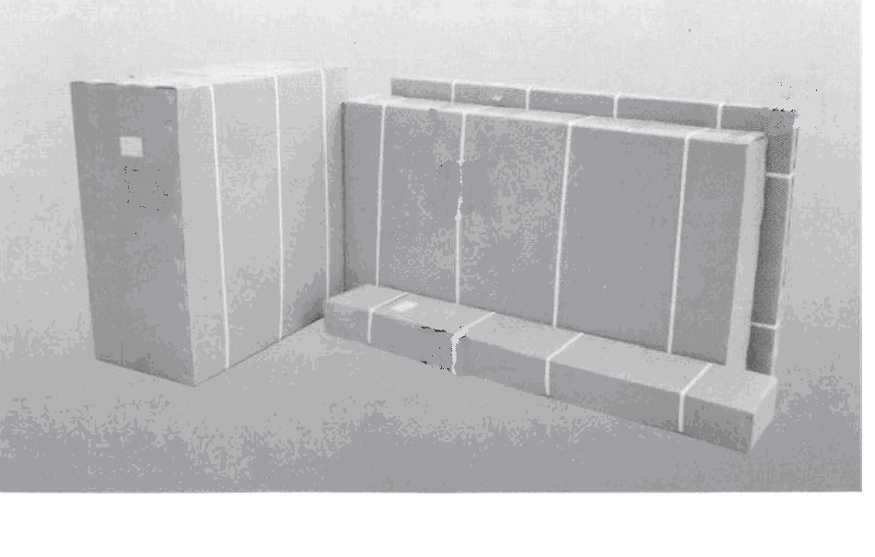

1.Фронтальные стёкла 2.Задние стенки 3.Центральная панель 4. Поддон с крышей и дугами

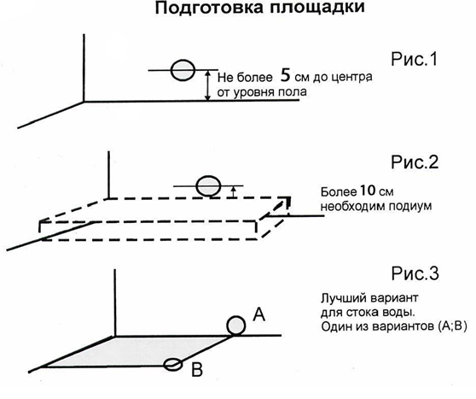

Схема сборки
NG-444/777-14
Не комплектуются полочкой и массажем.

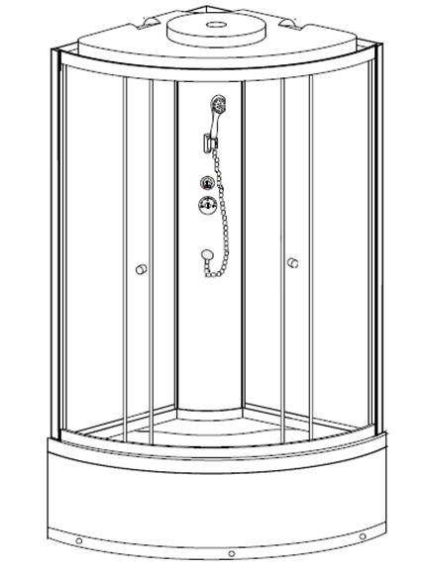

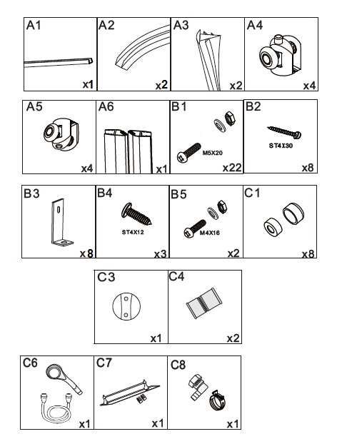

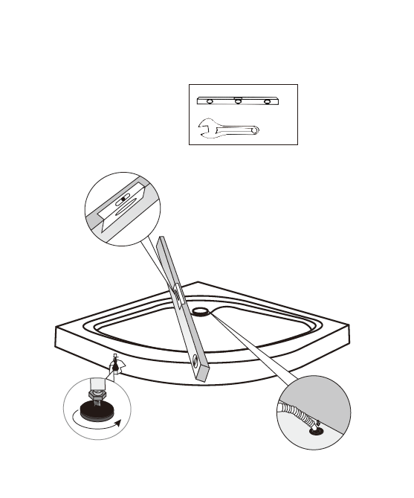

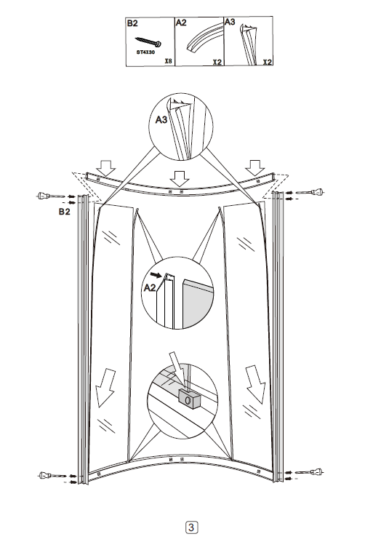

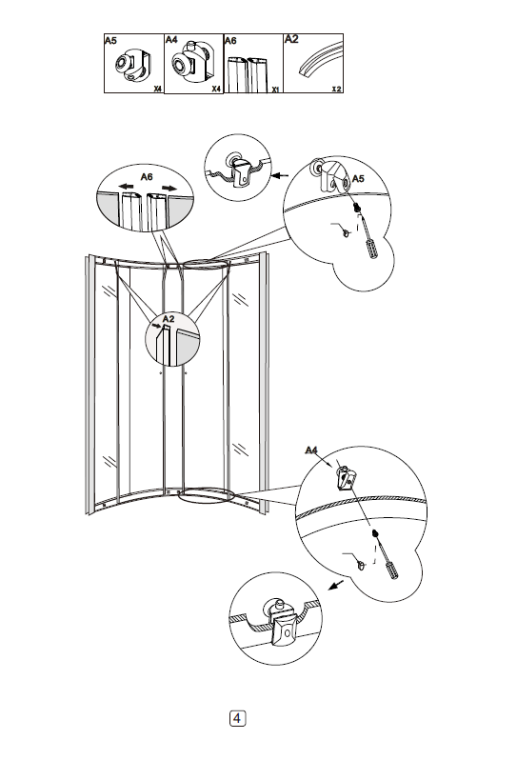

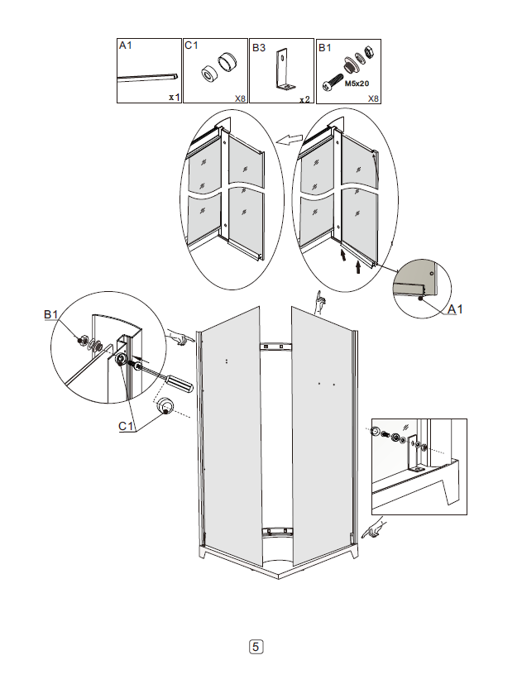

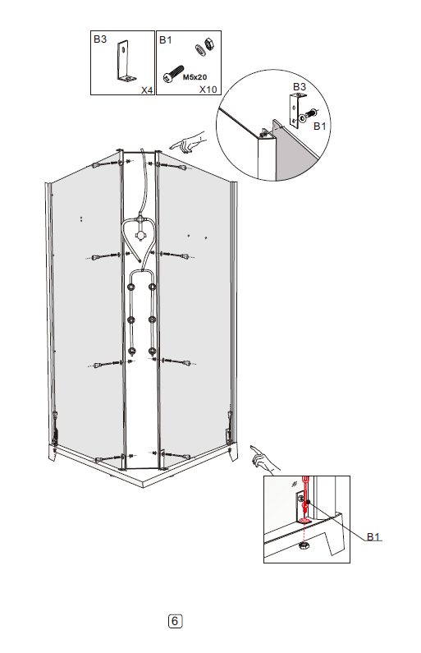

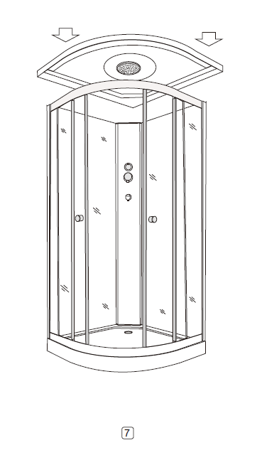

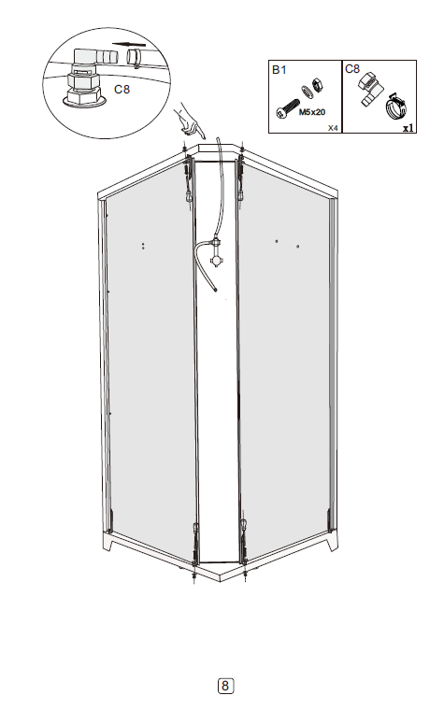

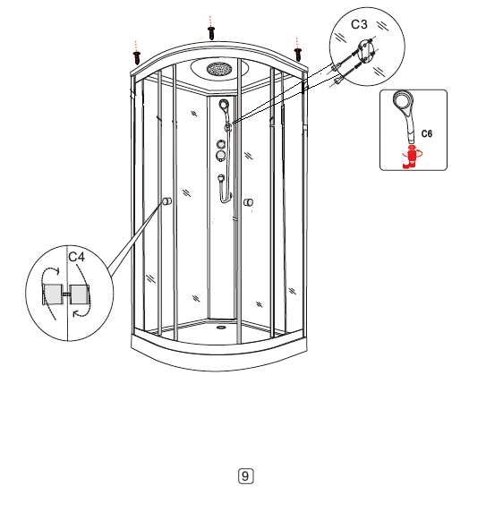

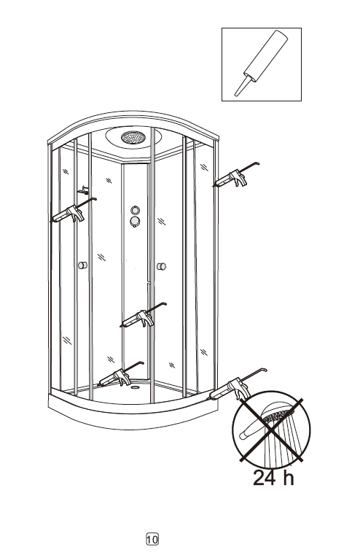

Все соединения и стыки необходимо обработать санитарным , сантехническим герметиком.

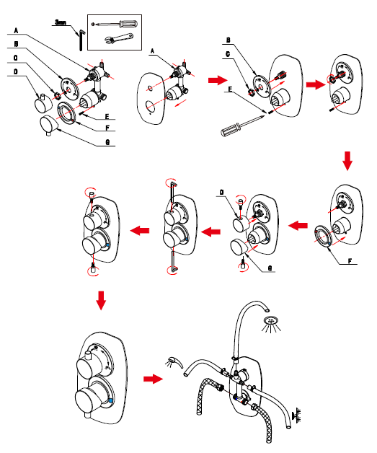

Официальный сервисный центр "Ниагара Сервис" т.+7 /495/ 940-95-89
ГАРАНТИЙНЫЙ ТАЛОН №__________
от “ “ ___________________20 г.
Убедительно просим Вас, во избежание недоразумений, внимательно изучать инструкцию по монтажу и эксплуатации. Проверьте правильность заполнения гарантийного талона, обратите внимание на наличие даты продажи. подписи продавца, печати магазина.
Условия гарантийного обслуживания:
1.Гарантийный срок эксплуатации исчисляется в течение 6 месяцев
со дня продажи (кроме оборудования, установленного в местах общего
пользования).
2.Производитель обязуется выполнять принимаемые на себя
обязательства при условиях эксплуатации и использования оборудования
исключительно по его прямому назначению, обусловленных технической
картой по подготовки площадки, выдаваемой при покупке оборудования.
3.Гарантия не распространяется на оборудование или на его части,
вышедшие из строя по следующим причинам:
■нарушение технических требований, изложенных в руководстве по монтажу и эксплуатации, в том числе не исправность электросети и водоснабжения, а также негативных воздействий окружающей среды;
■не правильное заполнение гарантийного талона.
■механические повреждения;
■неполадки, вызванные не регулярным техническим обслуживанием;
■использование расходных материалов, не рекомендованных производителем;
■дефекты поверхностного слоя изделия, возникшие во время его эксплуатации из-за воздействия грязи, известнякового налёта или вследствие царапин и потёртостей, или использования ненадлежащих моющих средств.
■монтаж и пуско-наладочные работы специалистами, не уполномоченными на то сервисным центром;
■отсутствие установленного клиентом на отдельном кабеле биполярного магнитотермического рубильника безопасности (УЗО);
■отсутствие установленных клиентом редукторов давления воды;
■аварии существующих системы канализации, электро и водоснабжения;
■небрежное обращение или случайная поломка оборудования клиентом;
■самостоятельное устранение неисправностей в работе оборудования или специалистами, неуполномоченными на то сервисным центром.

4.Решение вопроса о целесообразности замены или ремонта неисправного узла остаётся за сервисным центром. Заменяемые детали переходят в собственность сервисного центра.
5.Настоящая гарантия не ущемляет законных прав потребителя, предоставленных ему действующим законодательством страны, и не ограничивает их.
6.По истечению гарантийного срока сервисный центр всегда готов предложить вам свои услуги.
7.В случае если оборудование находится за приделами МКАД, покупатель производит демонтаж и доставку сломанных запчастей в сервисный центр своими силами с целью замены или заказа новых у производителя.
8.Следующие изделия и материалы не покрываются настоящей гарантией;
■быстроизнашивающиеся части (например, ручки, лампочки,
уплотнители).
Решение о гарантийном ремонте выносится специалистами сервисного центра.
ВНИМАНИЕ! Фирма на элементы дополнительного оборудования гарантии не даёт.
По вопросам монтажа и сервисного обслуживания обращаться в официальный уполномоченный сервисный центр.

